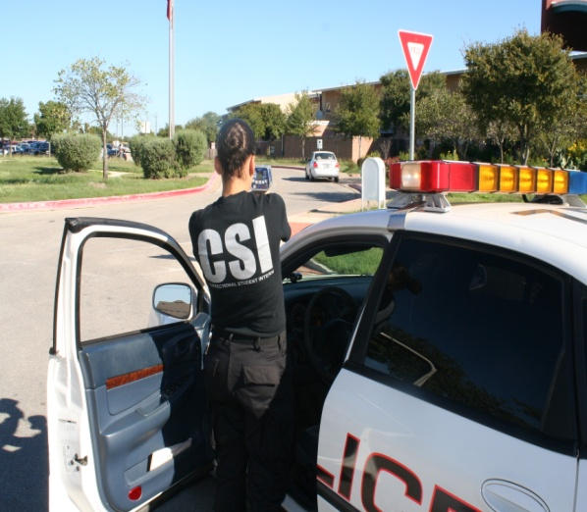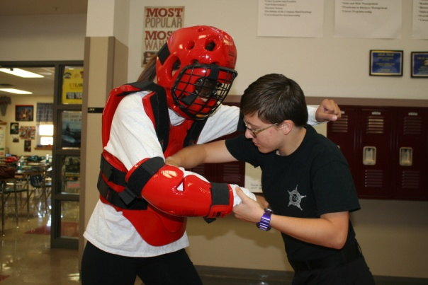

Mr. David Lopez

Criminal Justice Instructor

Akins High School

Antes de obtener mi certificación de maestros, yo estaba en la Marina de los Estados Unidos. (Desert Storm Veteran) colocado en el USS Guardabosques CV-61. Yo también era un oficial de policía de tiempo completo que contenía diversas filas de la Escuela de Oficiales de Recursos, el detective y el sargento. Tuve la suerte de ser ofrecido una posición con **Adan Ballesteros, Constable Precinto del Condado de Travis. 2,** como un investigador a tiempo parcial / Relaciones Públicas. Como profesor he recibido 2005-2006 Profesor de AISD del Premio Promesa, Premio Manzana de Plata de KEYE, y el Maestro de la Semana de KXAN. He sido un servidor público toda mi vida adulta, pero mi experiencia más gratificante ha sido el trabajo en el campo educativo. Espero con interés los retos del futuro a medida que continúo para ayudar a mis estudiantes a alcanzar sus metas.

Alpha



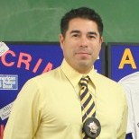

El Sr. David López Instructor Justicia Penal

10701 South 1st Street

Austin, TX 78748

www.akinseagles.org/criminal-justice-program/

E: dlopez3@austinisd.org

P: 512-841-9763

F: 512-841-9796

W. Charles Akins High School

AKINS PROGRAMA DE JUSTICIA PENAL

Correcciones Servicios Prácticas

Año Internship largo

Los estudiantes se prepararán para la certificación requerida para el empleo como coordinador de seguridad de la Oficina del Sheriff del Condado de Travis. El alumno aprenderá las funciones y responsabilidades, así como las normas, reglamentos y leyes. Los estudiantes aprenderán las tácticas defensivas, técnicas de inmovilización, analizar las prácticas de rehabilitación, así como las alternativas institucionales.

Pay - Beneficios

* Salario competitivo a partir de $ 38,919.50 por año para un cadete y $ 52,301.81 al año por un diputado
* 15% Diferencial Shift para el personal médico que trabaja B o C
* Shift (3 a 11 pm, 11 p.m.-07 a.m.) y 5% Diferencial Shift para puestos que no son empleados
* Pago suplementario para obtener la licencia avanzada de entrenamiento de oficial bilingüe y campo en las posiciones juradas
* Aproximadamente 11 vacaciones pagadas por año
* 12 días de vacaciones pagadas al año, los días de vacaciones se incrementan con los años de servicio
* 3 días de fiesta personales por año
* Plan de jubilación
* Plan de Compensación Diferida disponibles
* Pagado médica para los empleados
* Seguro de vida
* Reembolso de matrícula  
  entrenamiento pagado
* Uniformes pagados a cargos aplicables

•Sólo personas in grado 12.  
  
• Debe tener la aprobación de los padres.  
  
• Debe ser capaz de pasar una investigación de antecedentes penales.  
  
• Disciplina y Asistencia satisfactoria.  
  
• Entrevista con éxito por un comité

Akins High School se enorgullece de ofrecer a los estudiantes elegibles del programa de certificación TLPSCS! Fundada en el Norte de Texas, la ley de Texas, Seguridad Pública, corrección y el programa de seguridad es muy competitivo y está creciendo a un ritmo fenomenal. El curso está diseñado para dar a los estudiantes una visión del campo correccional con un plan de estudios, así como la experiencia práctica con el alguacil reales de trabajo en las cárceles de Texas. Este programa elite tiene un grupo selecto de estudiantes (10-14) que han cumplido con los requisitos sólo se ofrecen en Akins en el ABL E ² academia. Asociación Akins 'con la Oficina del Sheriff del Condado de Travis ha sido fundamental en el éxito de los estudiantes que participan en este programa. Después de que el curso de un año se completa a los estudiantes, están certificados y los requisitos para trabajar en las cárceles de Texas. Durante el programa los estudiantes también reciben certificaciones OSHA y CPR.

Los solicitantes de oficial de correcciones deben completar el siguiente curso en 3:30 segundos:

La marcha de 200 yardas  
• Saltar por encima de seis obstáculos que van desde 6 "a 4" (Usted puede usar sus manos en los últimos 3 vallas).  
• Camine a través de una barra de equilibrio  
• Arrastre un maniquí de 150 libras  
• Ejecutar a través de una pared de serpentina  
• Ejecutar tres tramos de escaleras  
• Ejecutar a través de un cajón de arena  
• Ejecutar a través de una serie de pesadas bolsas  
• Pasar por debajo de obstáculos a 3 '  
• Pasar por encima de 4 'cerca de alambre  
• NOTA: Los solicitantes recibirán 3 intentos en cada obstáculo. La falta de despejar el obstáculo dentro de los 3 intentos descalificará al solicitante de la prueba específica de trabajo. Si parece que un solicitante se lesiona, se detuvo y no se le permitirá continuar.

Job pruebas específicas - oficial de correcciones

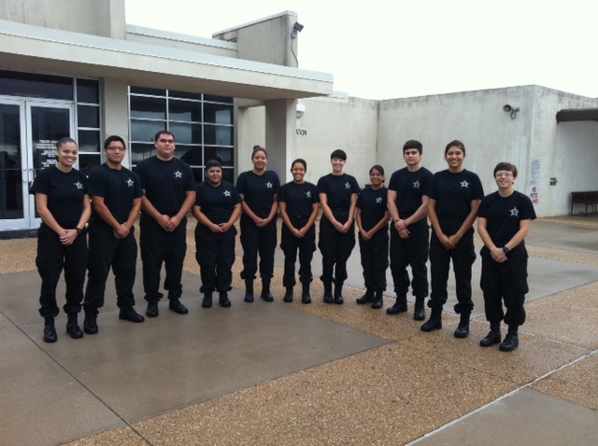

PLACE PHOTO HERE,

OTHERWISE DELETE BOX

Correcciones Servicios Prácticas

¿Cómo califico